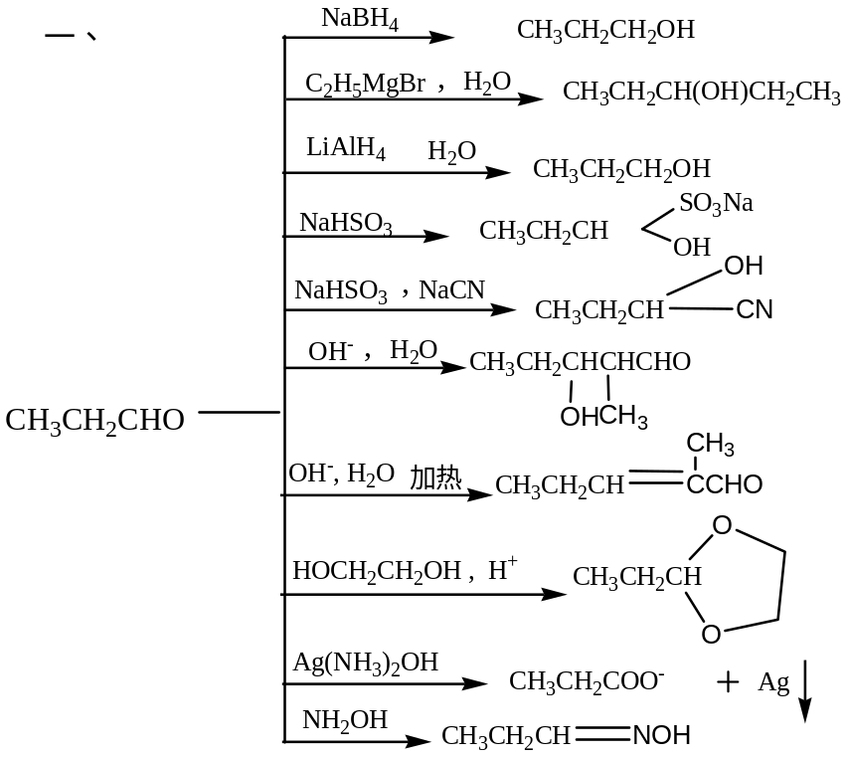
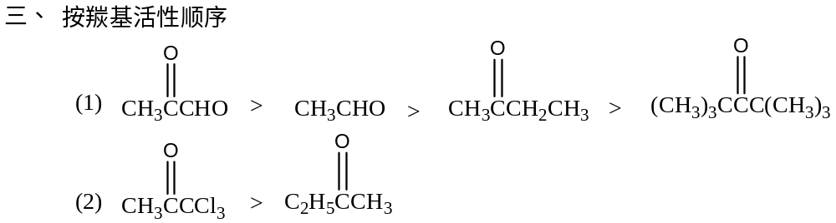
四、（1）加2、4-二硝基苯肼，产生黄色沉淀的是环己酮；加Br2/CCl4，褪色的是环己烯，剩下的是环己醇。
（2）加2、4-二硝基苯肼，产生黄色沉淀的是环己酮；加I2/NaOH，产生黄色沉淀的是2-己醇，剩下的是3-己醇。
